Cím: Keresd a kupakot!
Feladat: Üdítősüvegek kupakjaiba rajzolt ritmusok gyűjtése, rendezés megadott szempont szerint.
Forma: egyéni, páros vagy csoportos
Fejlesztési terület: finommozgás, számolási készség, koncentráció, vizuális figyelem és emlékezet, gondolkodás (analízis-szintézis), grafomotorikum
Tantárgyi koncentráció: ének-zene, magyar nyelv és irodalom, matematika
Készítette: Skultétiné Annók Ágnes
Származás: Saját játék
Feladatleírás: A kupakokban különböző értékű ritmusok vannak rajzolva. Összekeverve kiöntjük őket, melyeket a tanulók csipeszek segítségével csoportosítanak, gyűjtenek megadott szempontok szerint. Például: Válogasd ki csak a tá ritmusokat! Válogasd ki azokat a ritmusokat, amelyek 1-et, kettőt, hármat vagy négyet érnek! Gyűjts össze 2/4-es, 3/4-es vagy 4/4-es ütemek ritmusait!
Eszközigény: kupak, alkoholos filcek, csipeszek, kosarak
Megjegyzés: A kupakokba a tanulókkal beleírathatjuk a ritmusok képét, fejlesztve így a grafomotorikumot.
Variációk: A kupakokat memóriajátékként is használhatjuk. A feladat nehezítése lehet a műanyag kupakokban gyárilag benne lévő számok összeadása. További variáció lehet betűk, számok vagy műveletvégzés jeleinek feltüntetése a kupakokban. Így lehet betűket-, magán- és mássalhangzókat vagy számokat gyűjteni, műveleteket végezni (összeadás, kivonás, szorzás, osztás), szavakat kirakni, j-ly-s szavakat differenciálni.

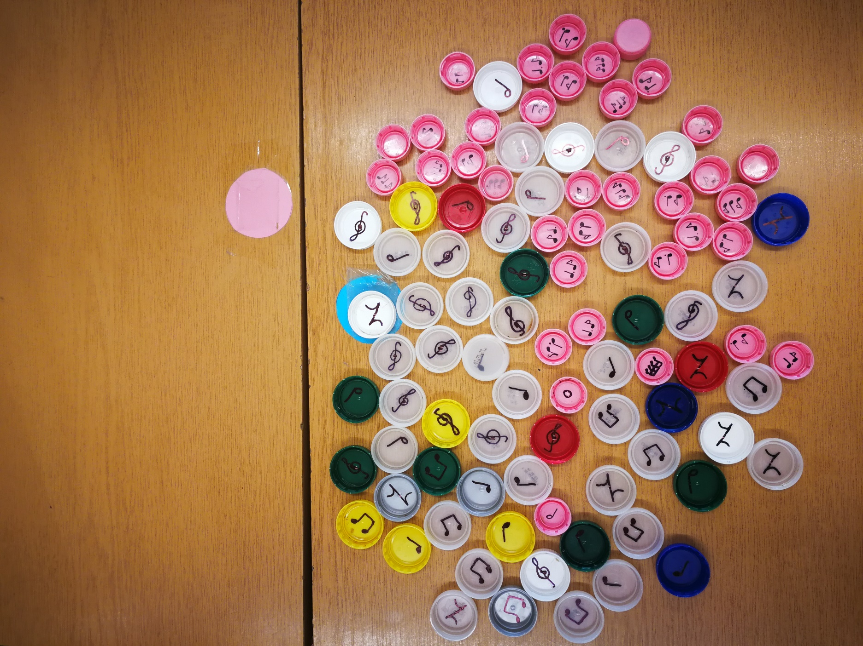
Forrás: Saját kép

